Копылов Никита ПИ-20-2

Связывание выполнил в виде такой аннотации:

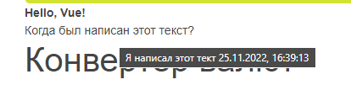

Состояние описал для часов, которые выводил на странице:



